Új jelszó igénylése
  - Új jelszó igénylése az IFA rendszerhez

JET-SOL  jóváhagyás | Leírás | Készítette | Jóváhagyta
 | Új jelszó igénylése az IFA rendszer belépéséhez | Farkas Bence, Dani Gábor
MLSZ jóváhagyás | Dátum | Jóváhagyta | Aláírta
Bemutató szükséges? [ ]
(Amennyiben szükséges a fejlesztés bemutatója, kérjük bejelölni.)

Tartalomjegyzék
1 Áttekintés 3
2 Új jelszó igénylése 4

Áttekintés
Az Integrált Futball Alkalmazásba (IFA) történő első belépéskor a felhasználónak új jelszót kell kérnie annak érdekében, hogy a rendszert használni tudja. E célt szolgálja az IFA bejelentkezési képernyőjén megtalálható Elfelejtett jelszó funkció gomb, melynek segítségével a felhasználó nem csak az első belépéskor, hanem ténylegesen elfelejtett jelszó esetén is új jelszót igényelhet. Ezt a rendszer mindenesetben a felhasználóhoz tartozó e-mail címre küldi meg.
Ha nem érkezik meg az igényelt jelszó, akkor vélelmezhetően az INFO rendszerben nem volt / nem volt helyes e-mail cím beállítva, emiatt kérjük írásban jelezze ezt a területileg illetékes labdarúgó-szövetségnek, illetve Szigethy András (szigethy.andras@mlsz.hu) informatikai munkatársnak.
Az útmutató lényege, hogy bemutassa azt a pár egyszerű lépést, melynek segítségével akár az első belépéskor, akár a rendszer későbbi használatakor új jelszót igényelhetnek maguknak az IFA-t használó felhasználók.

Új jelszó igénylése
- Első lépésként kattintson az Asztalon található böngészőjének ikonjára, hogy a ezen keresztül érhesse el az IFA rendszert.
A IFA rendszer az alábbi böngészőkkel problémamentesen használható:
- Google Chrome
- Mozilla Firefox
Az Internet Explorer használata során léphetnek fel kompatibilitási problémák, így annak használata nem ajánlott.

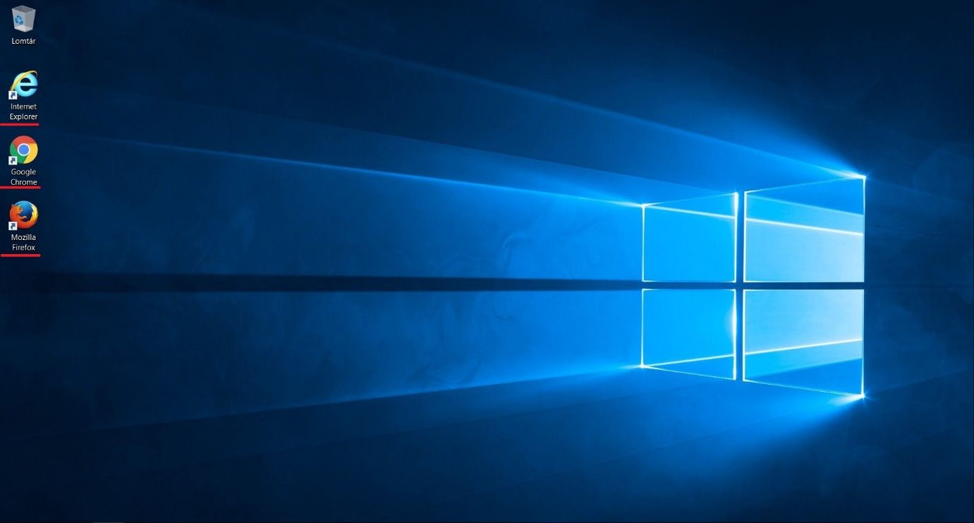

- Nyissa meg az Integrált Futball Alkalmazást az alábbi elérési útvonalon keresztül: https://ifa.mlsz.hu
A linkre történő kattintást követően az alábbi bejelentkezési felületet jelenik meg a felhasználó előtt:
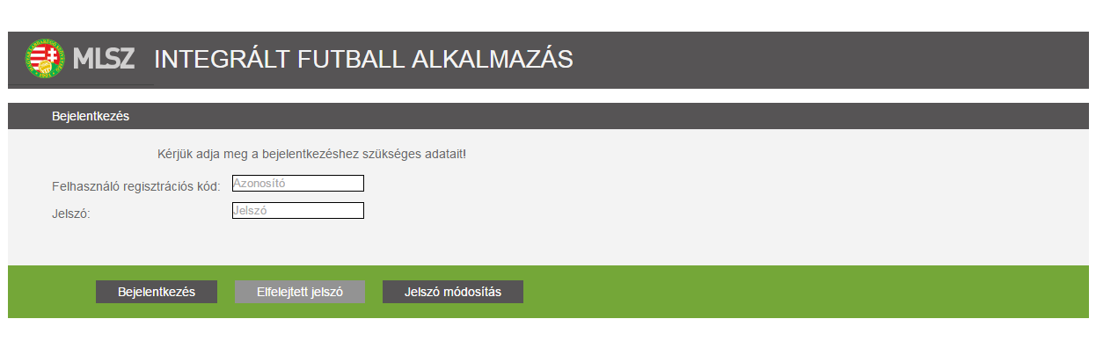
- Gépelje be az Önhöz tartozó regisztrációs kódot a bejelentkezési képernyőn megtalálható Felhasználó regisztrációs kód mezőbe.

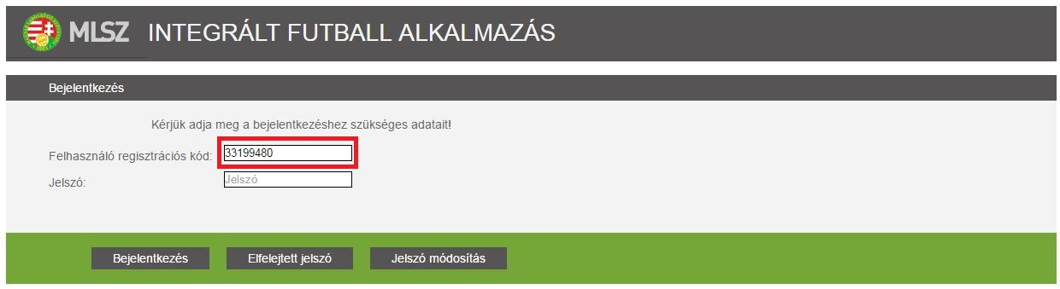

- Az regisztrációs kód megadását követően kattintson a bejelentkezési képernyőn megtalálható Elfelejtett jelszó gombra. Ennek hatására egy megerősítést kérő ablak jelenik meg a felhasználó előtt.

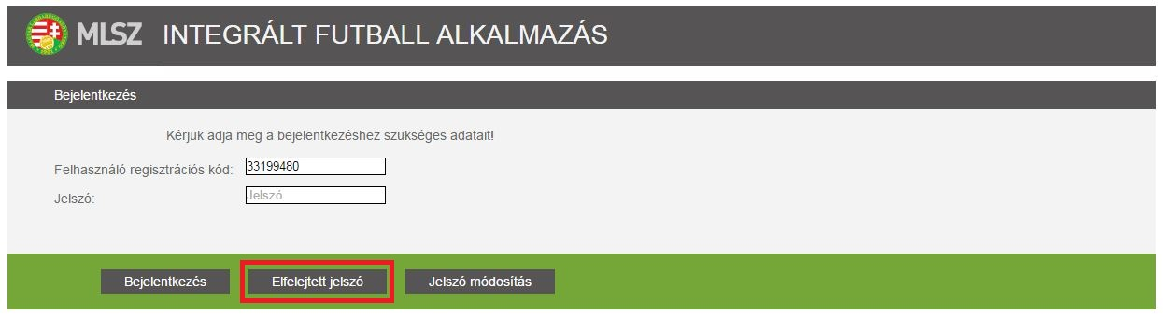

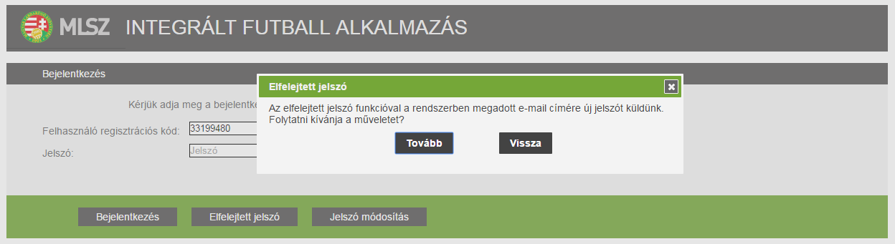

- Negyedik lépésként erősítse meg az új jelszó igénylésére vonatkozó műveletet, azaz nyomja meg a Tovább gombot.

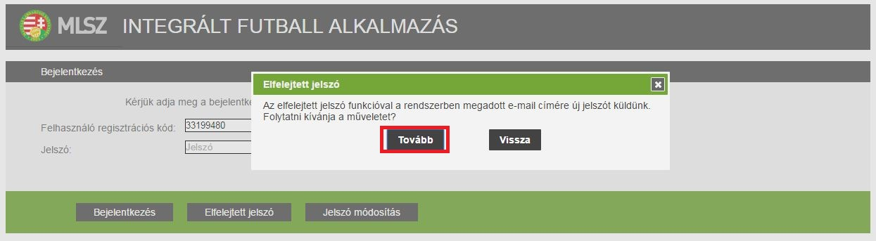

- A Tovább gomb megnyomását követően a rendszer elküldi a regisztrációs kódhoz tartozó e-mail címre az új, ideiglenes jelszót. Erről a rendszer egy információs ablakban tájékoztatja is a felhasználót, amit az Ok gomb megnyomásával zárhat be.

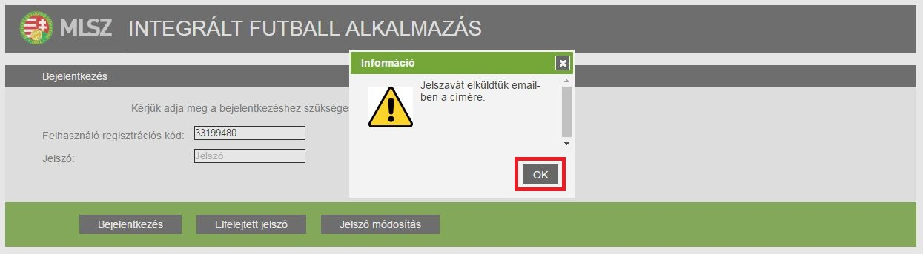

- A következő lépésben nyissa meg e-mail fiókját, ahol Elfelejtett jelszó tárggyal szerepelnie kell egy új üzenetnek, melynek feladjó helpdesk. Nyissa meg ezt az e-mailt.

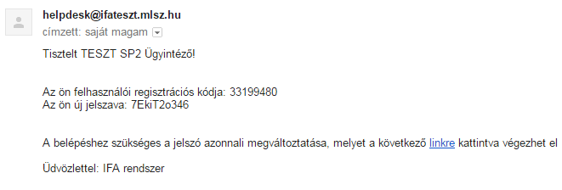

- A levélben megtalálja az Önhöz tartozó regisztrációs kódot és az ideiglenes új jelszót, amit az első belépéskor meg is kell változtatnia. Kattintson az e-mailben található, kékkel aláhúzott linkre feliratra, melynek hatására a böngésző az IFA jelszót módosításának felületére ugrik.

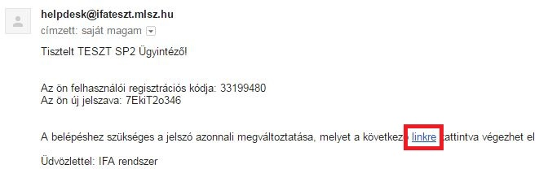

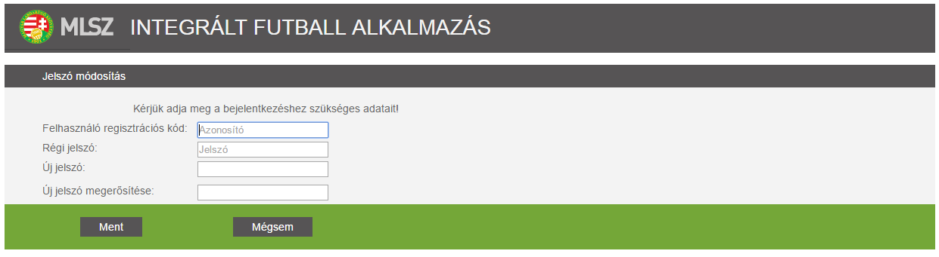

- Az IFA rendszer Jelszó módosítás felületén adja meg az Önhöz tartozó regisztrációs kódot, az ideiglenesen, e-mail üzenetben kapott jelszót és kétszer az új jelszót, amit a későbbiekben használni kíván.

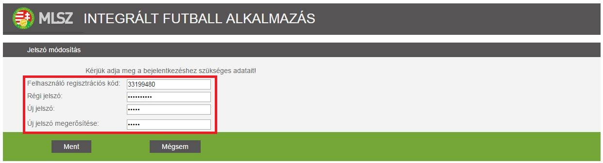

- Ha minden szükséges adatott megadott, nyomja meg a felületen megtalálható Ment gombot.

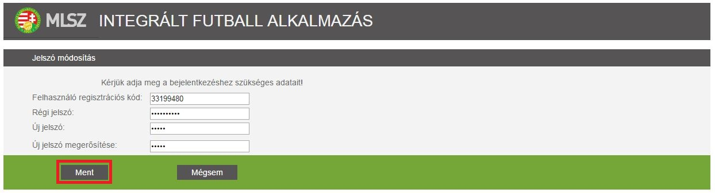

- A gomb megnyomását követően a rendszer elmenti az újonnan megadott jelszót és visszatér az IFA rendszer bejelentkezési képernyőjére.

- A bejelentkezési képernyőn adja meg az Önhöz tartozó regisztrációs kódot és az újonnan megadott jelszót és nyomja meg a Bejelentkezés gombot. Ennek hatására a rendszerbe történő belépésnek sikeresnek kell lennie.

